Corrigé type

Université de Larbi Ben Mhidiجامعة العربي بن مهيدي أم البواقي

**BTV 2024 MIP امتحان الجزيئات ذات الفائدة الصيدلانية ماستر 1**

**السؤال الأول:**

1. مثل بخطط مراحل الاختبارات السريرية للأدوية Explain with a diagram the stages of clinical testing of drugs ومامعنى اختصار **AMM= Autorisation de Mise en Marché**

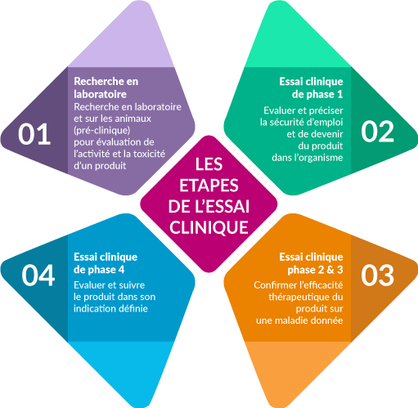

**السؤال الثاني:**

**1-A, 2-A, 3-A, 4-A , 5-A, 6-AB, 7- AB, 8 –B, 9- B**

**السؤال الثالث**  بين بمخطط الاصطناع الحيوي لمركب السوربتول Show a diagram of the biosynthesis of sorbitol( خلف الورقة )

